第一节 物权通则
一、物权概念
从甲到乙
物权是指权利人依法对特定的物享有直接支配和排他的权利，包括所有权、用益
物权和担保物权。
- 物权变动

注释：
与观念交付对应的是现实交付，现实交付就是：你卖我的东西，我把东西实实在在交付给你
观念交付是，我不像现实交付把物品实实在在交到你手中，但是法律上是为交付

（一）一般规定
不动产物权的设立、变更、转让和消灭，经依法登记，发生效力；未经登记，不
发生效力，但是法律另有规定的除外。
动产物权的设立和转让，自交付时发生效力，
但是法律另有规定的除外。

注释：
不动产是不能移动物，如土地房屋，
时间：如果我房卖张三3.1合同，3.2付款，3.4入住
，5.1过户登记，那么5.1好才是张三
一物多卖：我将物品买给甲，然后觉得便宜又卖给乙并且登记，那么最终房子属于甲
- 观念交付
1. 简易交付 （受让人）
动产物权设立和转让前，权利人已经占有该动产的，物权自民事法律行为生效时
发生效力。 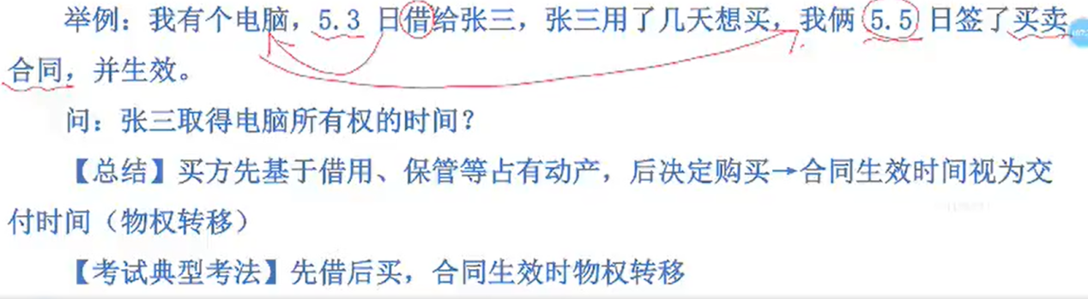
2. 指示交付 （第三人）
动产物权设立和转让前，第三人占有该动产的，负有交付义务的人可以通过转让
请求第三人返还原物的权利代替交付。

注释：
物权的转移时间为，卖方向第三方要回物品的时候
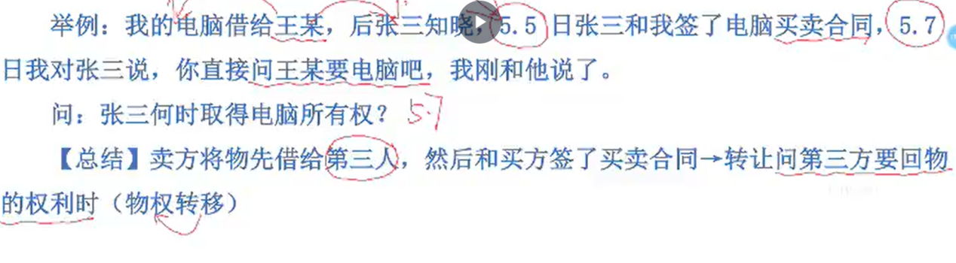
3. 占有改定
动产物权转让时，当事人又约定由出让人继续占有该动产的，物权自该约定生效
时发生效力。

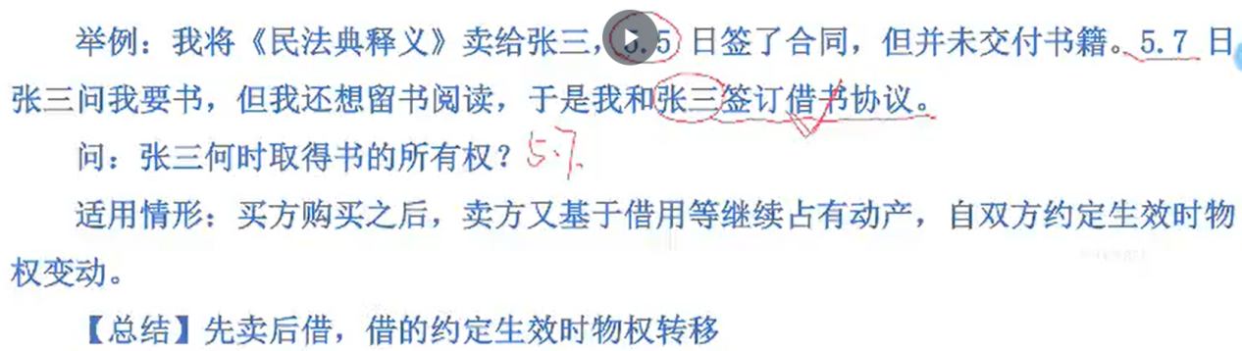
注释：
传统的动产物权变更，是经过交易后，将物品交给对方，物权才发生变更，但是这里只是钱了合同，物品还是在卖方手中，所以物权没变换，在我问买方借的时候，默认该物品已经属于买方

（三）其他规定
1. 法律文书或征收决定导致的物权变动 （官方文件导致的物权变动）
因人民法院、仲裁机构的法律文书或者人民政府的征收决定等，导致物权设立、
变更、转让或者消灭的，自法律文书或者征收决定等生效时发生效力。
2. 因继承取得物权
因继承取得物权的，自继承开始时发生效力。（死亡的时候）
注释：
- 3月1日立遗嘱→3月8日死亡→5月1日办手续→物权3月8日转移
- 记忆要点："继承看死亡时间，不看手续办理"

3. 因事实行为发生物权变动
因合法建造、拆除房屋等事实行为设立或者消灭物权的，自事实行为成就时发生
效力。
注释：
- 5月1日-10月1日建房→11月2日登记→物权10月1日取得
- 记忆要点："建完/拆完即取得，不看登记"

第二节 所有权
一、概述
所有权是指所有权人对自己的不动产或者动产，依法享有占有、使用、收益和处
分的权利。
注释：
处分：在单选题中作为"最本质权能"，体现所有权人身份的唯一性特征

二、专属于国家的财产
法律规定属于国家所有的财产，属于国家所有即全民所有。
1. 矿藏、水流、海域属于国家所有。
2. 无居民海岛属于国家所有，国务院代表国家行使无居民海岛所有权。
3. 城市的土地，属于国家所有。
4. 无线电频谱资源属于国家所有。
5. 国防资产属于国家所有。
国有财产由国务院代表国家行使所有权。法律另有规定的，依照其规定。

三、业主的建筑物区分所有权
（一）概述
业主对建筑物内的住宅、经营性用房等专有部分享有所有权，对专有部分以外的
共有部分享有共有和共同管理的权利。

注释：
考察业主的建筑物区分所有权包括：1.专有所有权，2.共有部分共有权，3共有的管理权
（二）建筑区划内道路、绿地等的权利归属
建筑区划内的道路，属于业主共有，但是属于城镇公共道路的除外。建筑区划内
的绿地，属于业主共有，但是属于城镇公共绿地或者明示属于个人的除外。建筑区划
内的其他公共场所、公用设施和物业服务用房，属于业主共有。

（三）共有部分的收入分配
建设单位、物业服务企业或者其他管理人等利用业主的共有部分产生的收入，在
扣除合理成本之后，属于业主共有。
注释：
比如小区张贴广告，产生的收益，扣除成本、归业主共同享有
（四）业主改变住宅用途的限制条件 （一般是住房改经营房屋）
业主不得违反法律、法规以及管理规约，将住宅改变为经营性用房。业主将住宅
改变为经营性用房的，除遵守法律、法规以及管理规约外，应当经有利害关系的业主
一致同意。
注释：
改变住宅的性质，要满足两条
- 不得违反法律法规及管理规约
- 需经有利害关系业主一致同意（全票通过制）
有利害关系，比如声音嘈杂影响（什么是利害关系不用细扣个人认为就是是否影响了其他人的合法权益）

四、相邻关系 （邻居）
不动产的相邻权利人应当按照有利生产、方便生活、团结互助、公平合理的原则，
正确处理相邻关系。

注释：
常见的相邻关系权力：
- 通行权：如必须经过邻居门口通行的权利（例：每天上下班需经过张三家门口）
- 排水权：不得阻止正常排水（例：楼下业主关闭排水阀门限制楼上排水）
- 其他权利：包括采光权、通风权、环境保护权等生活必需便利
相邻关系的法定、必要、无偿的。

五、善意取得
无处分权人将不动产或者动产转让给受让人的，所有权人有权追回；除法律另有
规定外，符合下列情形的，受让人取得该不动产或者动产的所有权：
1. 受让人受让该不动产或者动产时是善意；
2. 以合理的价格转让；
3. 转让的不动产或者动产依照法律规定应当登记的已经登记，不需要登记的已经
交付给受让人。
受让人依据前述规定取得不动产或者动产的所有权的，原所有权人有权向无处分
权人请求损害赔偿。

注释：
法律善意：不知情的情况
主体区分：
- 所有权人（如出借电脑的文静老师）
- 无处分权人（如借用电脑的王某）
- 受让人（如购买电脑的小美）
总结：善意取得主要讲了两个点：
- 第一直接追回（不符合第二种的）
- 第二是：不知情，市场价左右，发生了物权变动（该登记登记了，不用登记相当于物权变化了）的直接问无处分权人要赔偿

六、拾得遗失物 （原则上不适用于善意取得）
（一）拾得遗失物的返还
拾得遗失物，应当返还权利人。拾得人应当及时通知权利人领取，或者送交公
安等有关部门。有关部门收到遗失物，知道权利人的，应当及时通知其领取；不知道的，
应当及时发布招领公告。遗失物自发布招领公告之日起 1 年内无人认领的，归国家
所有。
（二）拾得人及有关部门妥善保管遗失物义务
拾得人在遗失物送交有关部门前，有关部门在遗失物被领取前，应当妥善保管遗
失物。因故意或者重大过失致使遗失物毁损、灭失的，应当承担民事责任。
（三）权利人在领取遗失物时应尽义务
权利人领取遗失物时，应当向拾得人或者有关部门支付保管遗失物等支出的必要
费用。（这里的保管费用，并非是报酬）
权利人悬赏寻找遗失物的，领取遗失物时应当按照承诺履行义务。
拾得人侵占遗失物的，无权请求保管遗失物等支出的费用，也无权请求权利人按
照承诺履行义务。
（四）遗失物的转让
所有权人或者其他权利人有权追回遗失物。该遗失物通过转让被他人占有的，权
利人有权向无处分权人请求损害赔偿，或者自知道或者应当知道受让人之日起 2 年内
向受让人请求返还原物；
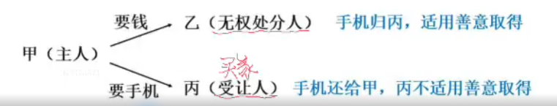
但是，受让人通过拍卖或者向具有经营资格的经营者购得该遗失物的，权利人请求返还原物时应当支付受让人所付的费用。权利人向受让人支付所付费用后，有权向无处分权人追偿。
注释：
这里一共有两种（虽然都不适用善意取得），
第一种：受让人通过不合理的购买（比如火车站小商小贩），权利人可以直接问受让人要回物品，且不支付任何财产
第二种，受人人通过合理途径购得手机，权利人想那会手机需要支付费用

第三节 用益物权
一、概述
用益物权人对他人所有的不动产或者动产，依法享有占有、使用和收益的权利。
用益物权包括土地承包经营权、建设用地使用权、宅基地使用权、地役权、居住权等。

注释：
二、种类
（一）土地承包经营权
土地承包经营权人依法对其承包经营的耕地、林地、草地等享有占有、使用和收
益的权利，有权从事种植业、林业、畜牧业等农业生产。土地承包经营权自土地承包
经营权合同生效时设立。
耕地的承包期为 30 年。草地的承包期为 30 年至 50 年。林地的承包期为 30 年至
70 年。 .

注释：
农村土地所有权属于集体，农民只是将土地承包后具有承包经营权，

土地承包经营权人可以自主决定依法采取出租、入股或者其他方式向他人流转土
地经营权。

注释：
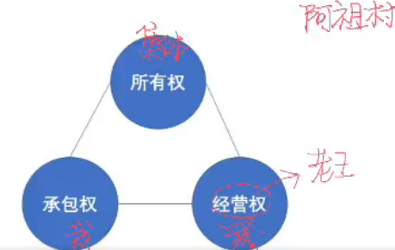
本质就是农民将土地出租给他人，只是将经营权出租了，承包权还是属于该农民

（二）建设用地使用权
建设用地使用权人依法对国家所有的土地享有占有、使用和收益的权利，有权利
用该土地建造建筑物、构筑物及其附属设施。设立建设用地使用权的，应当向登记机
构申请建设用地使用权登记。建设用地使用权自登记时设立。
住宅建设用地使用权期限届满的，自动续期。续期费用的缴纳或者减免，依照法
律、行政法规的规定办理。
注释：
获取建设用地的两种方式：1.拍卖， 2.划拨
与农村土地使用权不一样，农村土地使用权只需要合同成立就行，这里需要登记
- 只有住宅性质用地适用自动续期规则
- 商业/工业用地不适用该规则

（三）宅基地使用权
宅基地使用权人依法对集体所有的土地享有占有和使用的权利，有权依法利用该
土地建造住宅及其附属设施。
注释：
考的少。
- 一户一宅原则：
- 以户为单位分配宅基地（非按人口）
- 分户后才能申请新宅基地（需独立户口本）
- 地域差异性：各地村规民约差异大，考试通常仅考查基础概念

（四）地役权
地役权人有权按照合同约定，利用他人的不动产，以提高自己的不动产的效益。
地役权自地役权合同生效时设立。
注释：
比如我装修，用一下你的屋装东西
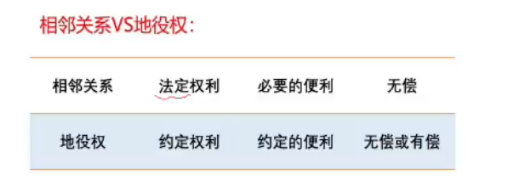

（五）居住权 （新考点）
居住权人有权按照合同约定，对他人的住宅享有占有、使用的用益物权，以满足
生活居住的需要。居住权不得转让、继承。设立居住权的住宅不得出租，但是当事人
另有约定的除外。
设立居住权，当事人应当采用书面形式订立居住权合同。
居住权无偿设立，但是当事人另有约定的除外。设立居住权的，应当向登记机构
申请居住权登记。居住权自登记时设立。
居住权期限届满或者居住权人死亡的，居住权消灭。居住权消灭的，应当及时办
理注销登记。
注释：
和用益物权不一样，用益物权有占有，使用，和收益
这里说的居住权（甲有个房子，甲让他女朋友想要的居住权），所有这里有针对的转让和继承
居住权需要书面形式，口头不作数，还有种方式，能通过遗嘱方式获得居住权（遗嘱虽然有口头形式，但是不能说口头遗嘱说明居住权能通过口头形式，遗嘱就是遗嘱不分书面还是口头）
题型：说居住权书面合同必须有居住期限，否则合同不成立（错误），可以默认期限老死

第四节 担保物权
一、一般规定
担保物权人在债务人不履行到期债务或者发生当事人约定的实现担保物权的情
形，依法享有就担保财产优先受偿的权利，但是法律另有规定的除外。
担保期间，担保财产毁损、灭失或者被征收等，担保物权人可以就获得的保险金、
赔偿金或者补偿金等优先受偿。被担保债权的履行期限未届满的，也可以提存该保险
金、赔偿金或者补偿金等。

注释：
这里不能说我还不上钱后，将这个物直接给你，对双方都不公平，大概流程，我借了张三10w元，还不上后，双方协商我把车给张三做担保物，张三将车卖了，假如车卖了11w，张三拿10w，我拿1w，如果卖出价格不住10w，还要还
二、种类
（一）抵押权
1. 概念
为担保债务的履行，债务人或者第三人不转移财产的占有，将该财产抵押给债权
人的，债务人不履行到期债务或者发生当事人约定的实现抵押权的情形，债权人有权
就该财产优先受偿。
2. 抵押权的设立
以动产抵押的，抵押权自抵押合同生效时设立；以不动产抵押的，应当办理抵押登记。抵押权自登记时设立。
3. 不得抵押的财产
（1）土地所有权； （所有权归集体）
（2）宅基地、自留地、自留山等集体所有土地的使用权，但是法律规定可以抵押的除外；
（3）学校、幼儿园、医疗机构等为公益目的成立的非营利法人的教育设施、医疗
卫生设施和其他公益设施；
（4）所有权、使用权不明或者有争议的财产；
（5）依法被查封、扣押、监管的财产；
（6）法律、行政法规规定不得抵押的其他财产。
注释：
- 记忆口诀："土地所有权，保命除耕荒；归属不清晰，查扣和公益"
- 易错提示：
  - 正在建造的房屋可以抵押（未在禁止清单中，开发商常用建设用地使用权抵押融资）
  - 建设用地使用权可以抵押（开发商拍地后抵押融资的典型场景，可能引发烂尾楼风险）

4. 数个抵押权的清偿顺序
同一财产向两个以上债权人抵押的，拍卖、变卖抵押财产所得的价款依照下列规
定清偿：
（1）抵押权已经登记的，按照登记的时间先后确定清偿顺序；
（2）抵押权已经登记的先于未登记的受偿；
（3）抵押权未登记的，按照债权比例清偿。
其他可以登记的担保物权，清偿顺序参照适用前述规定。
注释：
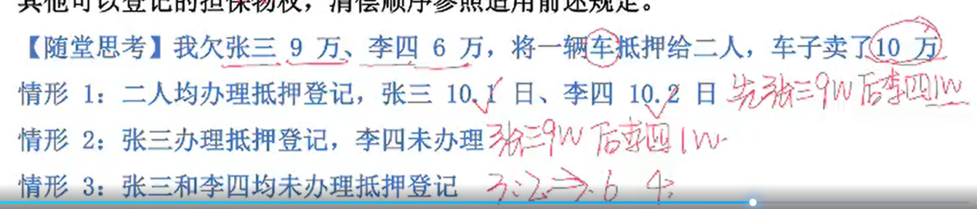

（二）质权
质权是指为了担保债务的履行，债务人或者第三人将其动产或权利出质给债权人占有，当债务人不履行到期债务或者发生当事人约定的实现质权的情形时，债权人有就其占有的财产优先受偿的权利。动产质权自出质人交付质押财产时设立。
质权人在质权存续期间，未经出质人同意，擅自使用、处分质押财产，造成出质人损害的，应当承担赔偿责任。

注释：
质权虽然能把物品给债权人，但是质权没有赋予债权人物品使用权

（三）留置权
1. 概念
留置权是指债权人已经合法占有债务人的动产，在债务人逾期不履行债务时，有留
置该动产以迫使债务人履行债务，并在债务人仍不履行债务时就该动产优先受偿的权利。
同一动产上已经设立抵押权或者质权，该动产又被留置的，留置权人优先受偿。

注释：
比如我修车将车给4s店，但是4s点报价高，又修了车，我不给钱，车子被留置了，如果我还是不给，那么就优先受偿
留置的必须是该标的物

2. 留置财产与债权的关系
债权人留置的动产，应当与债权属于同一法律关系，但是企业之间留置的除外。
3. 留置权人的保管义务
留置权人负有妥善保管留置财产的义务；因保管不善致使留置财产毁损、灭失的，
应当承担赔偿责任。
4. 留置权人收取孳息的权利
留置权人有权收取留置财产的孳息。
注释：
如果债务人不还钱，留置人是可以将孳息留存的

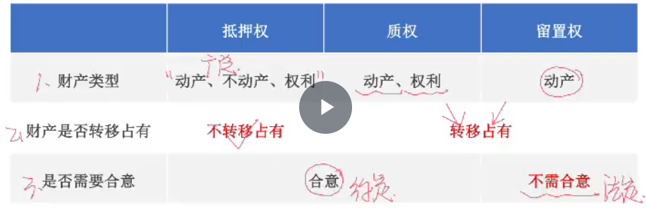
留置其实相当于扣留

三、担保物权消灭事由
有下列情形之一的，担保物权消灭：
1. 主债权消灭； （比如我已经换你钱了，直接给钱）
2. 担保物权实现； （把担保物卖了能换完钱）
3. 债权人放弃担保物权；
4. 法律规定担保物权消灭的其他情形。

